Smlouva o partnerství s finančním příspěvkem uzavřená podle S 1746 odst. 2 zákona č. 89/2012 Sb., občanský zákoník

Článek I Smluvní strany
Základní škola Bučovice 710, příspěvková organizace se sídlem školní 710, 685 01 Bučovice zastoupená Mgr. Alešem Navrátilem, ředitelem školy
IC: 46271104 bankovní spojení: 1015633569/6100 (dále jen „Příjemce)
a
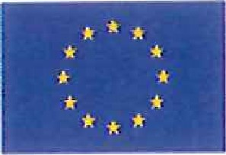
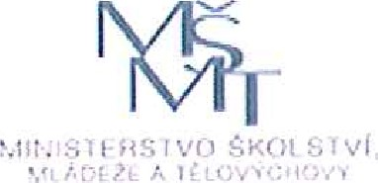
Základní škola a Mateřská škola Litvínov-Janov, Přátelství 160, okres Most se sídlem Přátelství 160, 435 42 Litvínov-Janov, zastoupená PhDr. Miroslavou Holubovou, ředitelkou školy lö: 00832502 bankovní spojení: 1041323329/0800 (dále jen , Partner”)
uzavřeli níže uvedeného dne, měsíce a roku tuto Smlouvu o partnerství (dále jen „Smlouva):

Článek II Předmět a účel Smlouvy
Předmětem této Smlouvy je úprava právního postavení Příjemce a jeho Partnera/ů, jejich úlohy a odpovědnosti, jakož i úprava jejich vzájemných práv a povinností při realizaci projektu dle odst. 2 tohoto článku Smlouvy.
- Účelem této Smlouvy je upravit vzájemnou spolupráci Příjemce a Partnera/ů, kteří společně realizují projekt „Posilujme gramotnosti a dovednosti inovativně”, reg. č, cz,02.3.61ło.oło.0/16 012/0000614 v rámci Operačního programu Výzkum, vývoj a vzdělávání,
- Vztahy mezi Příjemcem a jeho Partnerem/y se řídí principy partnerství, které jsou vymezeny v Pravidlech pro žadatele a příjemce Operačního programu Výzkum, vývoj a vzdělávání (dále jen „Pravidla pro žadatele a příjemce), jejichž číslo verze je uvedeno v právním aktu o poskytnutí/převodu podpory, případně v Rozhodnutí o změně právního aktu, případně ve Specifických pravidlech pro žadatele a příjemce nebo ve vyhlášené výzvě.
- Příjemce a jeho Partner/ři jsou povinni při realizaci Projektu postupovat dle pravidel uvedených v této Smlouvě, právním aktu o poskytnutí/převodu podpory, Operačním programu Výzkum, vývoj a vzdělávání, Pravidlech pro žadatele a příjemce a relevantních Specifických pravidlech pro žadatele a příjemce, případně jiných metodických pokynech vydávaných Řídicím orgánem (Ministerstvem školství, mládeže a tělovýchovy),

Článek Ill
Práva a povinnosti smluvních stran
Smluvní strany se dohodly, že se budou spolupodílet na realizaci Projektu uvedeného v čl. Il. této Smlouvy takto:
1, Příjemce bude provádět tyto činnosti:
řízení projektu po věcné i finanční stránce, sestavení vzdělávacích modulů a přípravu materiálů, které mají v rámci realizace projektu vzniknout, přípravu a řízení konferencí a seminářů, zpracování návrhu změn projektu a doplnění, průběžné informování Partnerů, průběžné vyhodnocování projektových činností, vyhodnocení připomínek a hodnocení výstupů z projektu, provádět publicitu projektu, projednání veškerých změn a povinností s Partnerem, zpracování zpráv o realizaci a předkládání žádostí o platbu, schvalování a proplácení způsobilých výdajů Partnera.
- Partner bude provádět tyto činnosti:
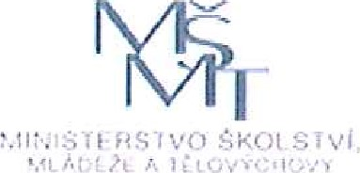
připomínkování a hodnocení výstupů z projektu, spolupráce při zajišťování cílové skupiny z oblasti lidských zdrojů, Partner zapojí do aktivit projektu celkem 50 žáků, zprostředkování kontaktu s cílovou skupinou (zajištění přenosu informací mezi cílovou skupinou a Příjemcem), spolupráce na definování potřeb cílové skupiny, spolupráce na návrhu změn a doplnění projektu, vyúčtování vynaložených prostředků, zpracování podkladů pro zprávy o realizacil finanční přílohy a všechny další relevantní přílohy dle požadavků Příjemce.
- Příjemce a Partner/ři se zavazují nést plnou odpovědnost za realizaci činností, které mají vykonávat dle této Smlouvy.
- Každý Partner je povinen jednat způsobem, který neohrožuje realizaci projektu a zájmy Příjemce a Partnera/rů.
- Partner má právo na veškeré informace týkající se projektu, dosažených výsledků Projektu a související dokumentace.
- Partner se dále zavazuje:
  - mít zřízený svůj bankovní účet specifikovaný v právním aktu o poskytnutí/převodu podpory. Bankovní účet může být založen u jakékoliv banky oprávněné působit v České republice a musí být veden výhradně v měně CZK Partner je povinen zachovat svůj bankovní účet i po ukončení projektu až do doby, než obdrží závěrečnou platbu, resp. až do doby finančního vypořádání projektu; vést účetnictví v souladu se zákonem č. 563/1991 Sb., o účetnictví, ve znění pozdějších předpisů, nebo daňovou evidenci podle zákona č. 586/1992 Sb., o daních z příjmů, ve znění pozdějších předpisů. Pokud Partner povede daňovou evidenci, je povinen zajistit, aby příslušné doklady prokazující výdaje související s projektem splňovaly předepsané náležitosti účetního dokladu dle S 11 zákona č, 563/1991 Sb.,
  - účetnictví, ve znění pozdějších předpisů, a aby tyto doklady byly správné, úplné, průkazné a srozumitelné. Dále je povinen uchovávat je způsobem uvedeným v zákoně č. 563/1991 Sb., o účetnictví, ve znění pozdějších předpisů, a v zákoně č. 499/2004 o archivnictví a spisové službě a o změně některých zákonů, ve znění pozdějších předpisů, a v souladu s dalšími platnými právními předpisy ČR; vést oddělenou účetní evidenci všech účetních případů vztahujících se k projektu; v případě uzavírání dodavatelsko-odběratelských vztahů dodržovat pravidla účelovosti a způsobilosti výdajů;
0 s finančními prostředky poskytnutými na základě této Smlouvy nakládat dle pravidel stanovených v Pravidlech pro žadatele a příjemce a právním aktu o poskytnutí/převodu podpory, zejména hospodárně, efektivně a účelně; během realizace Projektu poskytnout součinnost při naplňování monitorovacích indikátorů v průběhu realizace projektu uvedeného v článku Il. Smlouvy naplní tyto indikátory:
50810 - Počet organizací, které byly ovlivněny systémovou intervencí cílová hodnota: 1,
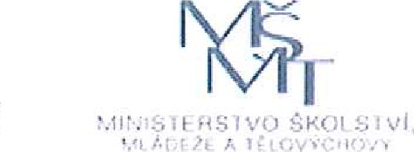
51715 — Počet dětí a žáků Romů začleněných do vzdělávání — cílová hodnota: 45; na žádost Příjemce bezodkladně písemně poskytnout požadované doplňující informace související s realizací projektu, a to ve lhůtě stanovené Příjemcem, tato lhůta musí být dostatečná pro vyřízení žádosti;
0 řádně uchovávat veškeré dokumenty související s realizací projektu v souladu s platnými právními předpisy České republiky a EU, dle kapitoly 7,4 Pravidel pro žadatele a příjemce; po celou dobu realizace a udržitelnosti Projektu, v případě, že je u projektu vyžadována, dodržovat právní předpisy ČR a EU a politiky EU, zejména pak pravidla hospodářské soutěže, platné předpisy upravující veřejnou podporu, principy ochrany životního prostředí a prosazování rovných příležitostí; po celou dobu realizace a udržitelnosti Projektu nakládat s veškerým majetkem, získaným byt' i jen částečně z finanční podpory, s péčí řádného hospodáře, zejména jej zabezpečit proti poškození, ztrátě nebo odcizení. Partner není oprávněn majetek spolufinancovaný z finanční podpory zatěžovat žádnými věcnými právy třetích osob, včetně práva zástavního, majetek prodat ani jinak zcizit. Příjemce je povinen v případě zničení, poškození, ztráty, odcizení nebo jiné škodné události na majetkových hodnotách spolufinancovaných z finanční podpory je opětovně pořídit nebo uvést tyto majetkové hodnoty do původního stavu, a to v nejbližším možném termínu, nejpozději však k datu ukončení realizace Projektu. Partner je povinen se při nakládání s majetkem pořízeným z finanční podpory dále řídit Pravidly pro žadatele a příjemce a právním aktem o poskytnutí/převodu podpory; při realizaci činností dle této Smlouvy uskutečňovat propagaci Projektu v souladu s pokyny uvedenými v Pravidlech pro žadatele a příjemce; předkládat Příjemci v pravidelných intervalech nebo vždy, kdy o to Příjemce požádá, podklady pro průběžné zprávy o realizaci projektu, informace o pokroku v realizaci projektu, závěrečnou zprávu o realizaci projektu, příp. průběžné zprávy o udržitelnosti projektu a závěrečnou zprávu o udržitelnosti projektu dle Pravidel pro žadatele a příjemce; umožnit provedení kontroly všech dokladů vztahujících se k činnostem, které Partner realizuje v rámci Projektu, umožnit průběžné ověřování provádění činností, k nimž se zavázal dle této Smlouvy, a poskytnout součinnost všem osobám oprávněným k provádění kontroly, příp. jejich zmocněncům, Těmito oprávněnými osobami jsou Ministerstvo školství, mládeže a tělovýchovy, orgány finanční správy, Ministerstvo financí, Nejvyšší kontrolní úřad, Evropská komise a Evropský účetní dvůr, případně další orgány nebo osoby oprávněné k výkonu kontroly; bezodkladně informovat Příjemce o všech provedených kontrolách vyplývajících z účasti na projektu dle článku Il. Smlouvy, o všech případných navržených nápravných opatřeních, která budou výsledkem těchto kontrol a o jejich splnění; neprodleně Příjemce informovat o veškerých změnách, které u něho nastaly ve vztahu k Projektu, nebo změnách souvisejících s činnostmi, které Příjemce realizuje dle této Smlouvy.
7, Partner není oprávněn žádnou z aktivit, kterou provádí dle této Smlouvy, financovat z jiných prostředků rozpočtové kapitoly Ministerstva školství, mládeže a tělovýchovy, jiné rozpočtové kapitoly státního rozpočtu, státních fondů, jiných strukturálních fondů EU nebo jiných prostředků EU, ani z jiných veřejných zdrojů
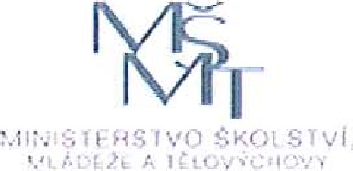
- Partner je povinen při všech svých činnostech pro cílové skupiny, které mají charakter poskytování podpory malého rozsahu („de minimis^{t}') nebo veřejné podpory podle blokových výjimek postupovat podle instrukcí Příjemce a dbát na to, aby tuto podporu čerpaly jen subjekty, které ji čerpat mohou, a poskytovat dostatečné podklady příjemci k vedení přehledné evidence poskytnutých podpor.
- Příjemce se zavazuje informovat Partnera o všech skutečnostech rozhodných pro plnění jejich povinností vyplývajících z této Smlouvy, zejména jim poskytnout případné Rozhodnutí o změně právního aktu o poskytnutí/převodu podpory.
Článek IV
Financování projektu
1 . Projekt dle článku Il. Smlouvy bude financován z prostředků, které budou poskytnuty příjemci formou finanční podpory na základě právního aktu o poskytnutí/převodu podpory z Operačního programu Výzkum, vývoj a vzdělávání.
2. Výdaje na činnosti, jimiž se Příjemce a Partneři podílejí na projektu, jsou podrobně rozepsány v žádosti o finanční podporu, která tvoří přílohu č. 1 Smlouvy. Celkový finanční podíl Příjemce a Partnera na projektu činí:
- Příjemce:
18.242.689,14 Kč
- Partner:

607.050,-Kč
- Prostředky získané na realizaci činností dle článku III. Smlouvy jsou Příjemce i Partneři s finančním příspěvkem oprávněni použít pouze na úhradu výdajů nezbytných
k dosažení cílů Projektu a současně takových výdajů, které jsou považovány za způsobilé ve smyslu nařízení Rady (ES) č. 1303/2013 a Pravidel pro žadatele a příjemce,
a které Příjemci nebo Partnerům vznikly nejdříve dnem vydání právního aktu o poskytnutí/převodu podpory, pokud není v právním aktu o poskytnutí/převodu podpory stanoveno datum zahájení realizace projektu dříve, než je datum jeho vydání a nejpozději dnem ukončení realizace projektu, příp. po ukončení realizace projektu, pokud souvisejí s finančním i věcným uzavřením projektu.
- Každý Partner je povinen dodržovat strukturu výdajů v členění na Příjemce a Partnera a v členění na položky rozpočtu dle přílohy č. 1 této Smlouvy.
- Způsobilé výdaje vzniklé při realizaci projektu budou hrazeny Partnerovi takto:
Příjemce poskytne první zálohu Partnerovi ve výši 30% celkové částky rozpočtu Partnera, tedy 182115,- Kč.
Partner je povinen využívat k úhradě způsobilých výdajů (včetně plateb dodavatelům) zálohu poskytnutou příjemcem, Partner je povinen tuto i každou další zálohu Příjemci řádně vyúčtovat a výdaje prokázat. Další zálohu Příjemce Partnerovi poskytne na základě předloženého vyúčtování. Zálohu (a každou další) je Příjemce povinen poskytnout Partnerovi po připsání prostředků finanční podpory odpovídající schválené zprávě o realizaci/žádosti o platbu, jejíž součástí bylo vyúčtování partnera, Příjemce poskytne partnerovi finanční prostředky maximálně ve výši stanovené v ČI, IV., odst. 2 této Smlouvy,

Článek V
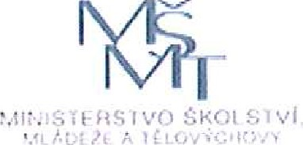
Odpovědnost za škodu
1. Právně a finančně odpovědný za správné a zákonné použití finanční podpory všemi
Partnery poskytnuté na základě právního aktu o poskytnutí/převodu podpory vůči poskytovateli finanční podpory, kterým je Ministerstvo školství, mládeže a tělovýchovy, je Příjemce.
2 Každý Partner je povinen příjemci uhradit škodu, za níž Příjemce odpovídá dle článku V., odst. 1 Smlouvy, a která příjemci vznikla v důsledku toho, že Partner porušil povinnost vyplývající z této Smlouvy.
- Každý Partner odpovídá za škodu vzniklou ostatním účastníkům této Smlouvy i třetím osobám, která vznikne porušením jeho povinností vyplývajících z této Smlouvy, jakož i z obecných ustanovení právních předpisů
- Partner neodpovídá za škodu vzniklou konáním nebo opomenutím Příjemce nebo jiného Partnera.

Článek Vl
Další práva a povinnosti smluvních stran
- Smluvní strany jsou povinny zdržet se jakékoliv činnosti, jež by mohla znemožnit nebo ztížit dosažení účelu této Smlouvy,
- Smluvní strany jsou povinny vzájemně se informovat o skutečnostech rozhodných pro plnění této Smlouvy a realizaci projektu v souladu s právním aktem o poskytnutí/převodu podpory, a to bez zbytečného odkladu.

vzdötávánű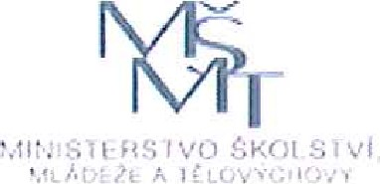
- Smluvní strany jsou povinny jednat při realizaci projektu eticky, korektně, transparentně a v souladu s dobrými mravy.
- Partner je povinen Příjemci oznámit do 5 dnů kontaktní údaje pracovníka pověřeného koordinací svých prací na projektu dle článku Il. Smlouvy.
- Majetek financovaný z finanční podpory je ve vlastnictví té smluvní strany, která jej financovala (uhradila), nedohodnou-li se smluvní strany jinak; změna vlastnictví je možná, dojde-li k situaci dle čl. VII., odst. 2, 3 Smlouvy.

Článek VII
Trvání smlouvy
- Smlouva se uzavírá na dobu určitou ode dne vydání Rozhodnutí o poskytnutí dotace.
- Pokud Partner/ři závažným způsobem nebo opětovně poruší některou z povinností vyplývající pro něj z této Smlouvy nebo z platných právních předpisů ČR a EU, může být na základě schválené změny projektu vyloučen z další účasti na realizaci Projektu. V tomto případě je povinen se s ostatními účastníky Smlouvy dohodnout, kdo z účastníků
Smlouvy převezme jeho závazky a majetek financovaný z finanční podpory, a předat Příjemci či určenému Partnerovi všechny dokumenty a informace vztahující se k projektu.
3, Kterýkoliv z Partnerů může ukončit spolupráci s ostatními účastníky této Smlouvy pouze na základě písemné dohody uzavřené se všemi účastníky Smlouvy, která bude obsahovat rovněž závazek ostatních účastníků této Smlouvy převzít jednotlivé povinnosti, odpovědnost a majetek (financovaný z finanční podpory) vystupujícího Partnera. Tato dohoda nabude účinnosti nejdříve dnem schválení změny projektu spočívající v odstoupení Partnera od realizace projektu ze strany poskytovatele dotace (Ministerstva školství, mládeže a tělovýchovy). Takovým ukončením spolupráce nesmí být ohroženo splnění účelu dle článku Il. Smlouvy a nesmí tím vzniknout újma ostatním účastníkům Smlouvy,

Článek VIII
Ostatní ustanovení
1 . Jakékoliv změny této Smlouvy lze provádět pouze na základě dohody všech smluvních stran formou písemných dodatků podepsaných oprávněnými zástupci smluvních stran. U změny uvedené v čl. VII., odst. 2 nemusí být uzavřen písemný dodatek s partnerem, o jehož vyloučení se žádá. Tato smlouva nabývá platnosti a účinnosti dnem podpisu všech smluvních stran.
- Vztahy smluvních stran výslovně touto smlouvou neupravené se řídí zákonem č, 89/2012 Sb., občanský zákoník, a dalšími obecně závaznými právními předpisy České republiky.
- Tato smlouva je vyhotovena ve 2 vyhotoveních, z nichž každá ze smluvních stran obdrží po jednom vyhotovení.
- Nedílnou součástí této Smlouvy je příloha č. 1.
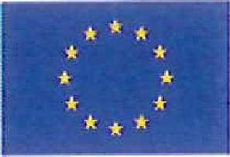 vzdělávání 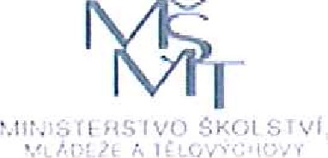
5, Smluvní strany prohlašují, že tato smlouva byla sepsána na základě jejich pravé a svobodné vůle, nikoliv v tísni ani za jinak nápadně nevýhodných podmínek.
dneV Litvínově-Janově, dne 22.9.2016
Základní ško!a škola Li
přílohy:

1, Schválená Žádost o podporu

